
Як не перетворити
святковий ранок
на стрес для дитини
Напередодні свята
Навчайте дитину отримувати задоволення від підготовки до свята. Звертайте увагу на ті навички, яких вона набуває: вивчила віршик і слова пісні, навчилася танцювати.
Нагадуйте дитині, що вона зможе показати нові вміння і під час сімейних зустрічей.
Не робіть дитині зауважень, натомість зосереджуйте її увагу на рисах характеру чи уміннях, які допоможуть їй виступити. Наприклад: «Ти виразно читаєш вірші», «Ти створюєш веселу атмосферу», «Ти запам’ятала слова і танцювальні рухи», «Мені подобається твоя наполегливість», «Коли ти співаєш, я усміхаюся».
Поясніть дитині незадовго до події, що на святі головні дорослі — це музичний керівник і вихователі, а батьки — лише гості. Тож, щоб свято вдалося, діти мають слухатися педагогів.
Обирайте дитині зручний святковий костюм. Затісні штани або задовга спідниця можуть додати дитині стресу. Те саме стосується взуття й зачіски — вони мають бути звичними та зручними
Під час заходу
Прийдіть на свято завчасно.
Під час свята вимкніть звуки смартфона, а також вібросигнал — іноді він буває гучним. Зберігайте протягом свята фокус уваги на дійстві — підтримуйте дітей аплодисментами, не відволікайтеся на повідомлення або стрічку новин.
Не гукайте дитину під час свята в жодному разі. Не привертайте до себе її увагу — навіть якщо ви побачили, що щось «сповзло» в костюмі, або якщо вам здалося, що дитина розгублена. За всі процеси відповідають вихователі — вони допоможуть дитині, якщо це буде потрібно Підтримуйте дитину. Якщо ваша дитина прибігла до вас — візьміть її на руки, якщо плаче — заспокойте. Не намагайтеся одразу вивести її назад до інших дітей. Навіть коли дитина усе дійство сидить у вас на руках, це для деї означає: «Мій дорослий зі мною, і я беру участь у святі!». Дитина може почати підспівувати або робити вивчені танцювальні жести, сидячи на ваших колінах — дозвольте їй таку адаптацію, не дорікайте й не виказуйте розчарування.
Залиште відеозйомку свята професіоналу, а самі насолодіться дійством. Добре, коли діти бачать зацікавлені, привітні обличчя та сфокусовані погляди публіки, а не два десятки телефонів у витягнутих руках. Усе, що залишиться від такого перегляду, — туманні враження й відео поганої якості.
Після завершення святкового ранку
Не поспішайте забирати дитину зі сцени — дочекайтеся завершення заходу. Переконайтеся, що вихователі не передбачили спільного фото біля ялинки абощо
Неодмінно подякуйте дитині за виступ, а педагогам — за підготовку й проведення заходу.
Вислухайте дитину, коли вона розповідатиме про свій виступ. Дайте їй змогу поділитися враженнями.
Не квапте її, збираючи додому, так ви продовжите дитині відчуття свята Пам’ятайте, що кожна дитина індивідуальна та неповторна. Тому не порівнюйте її з іншими. Дайте дитині змогу бути собою
Підтримайте та заспокойте дитину, якщо вона була неготова до виступу чи стався форсмажор. Розкажіть, що іноді не все може вдаватися так, як вона хоче. Утім, у цьому немає нічого страшного чи ганебного. Скажіть, що ви пишаєтеся її стараннями.
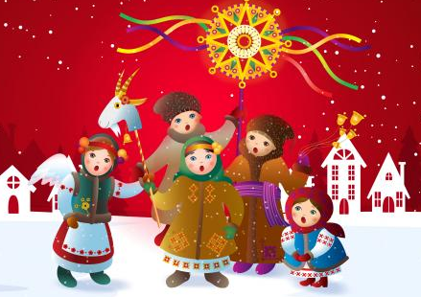
Святковий ранок — важлива подія для дитини. Це нагода не лише повеселитися, а й показати свої вміння дорослим. Тому природньо, що дошкільники так хвилюються під час свят. А ще іноді трапляються перешкоди, які псують святковий настрій. Наприклад, дитина засмучується, коли їй не вдається розказати без запинки віршик. Утім, на варті впевненості й гарного настрою дітей стають їхні батьки. Тому дорослим слід правильно підготуватися, щоб свято було емоційно піднесеним, радісним, позитивним. Скористайтеся рекомендаціями, щоб знати, як підтримати дитину під час святкового заходу.

